АВТОНОМНЫЙ ПОЖАРНЫЙ ИЗВЕЩАТЕЛЬ СПАСЕТ ЖИЗНЬ

На сегодняшний день применение автономных дымовых пожарных извещателей - это один из эффективных способов защиты жилых помещений от пожара. Граждане, обеспокоенные своей безопасностью все чаще стали устанавливать данные устройства в своих квартирах, жилых домах.
В Красноярском крае Постановлением Правительства Красноярского края от 30 сентября 2013 г. N 507-п утверждена государственная программа Красноярского края "Развитие системы социальной поддержки граждан"– в части обеспечения семей, имеющих трех и более детей, до достижения ими возраста 18 лет (детей, достигших возраста 18 лет и обучающихся в общеобразовательных организациях, - до окончания ими обучения), в том числе усыновленных, пасынков, падчериц, а также приемных, опекаемых, находящихся под попечительством, проживающих совместно (далее - многодетная семья), и семей с детьми, находящихся в социально опасном положении (далее - семьи в СОП), извещателями дымовыми автономными.
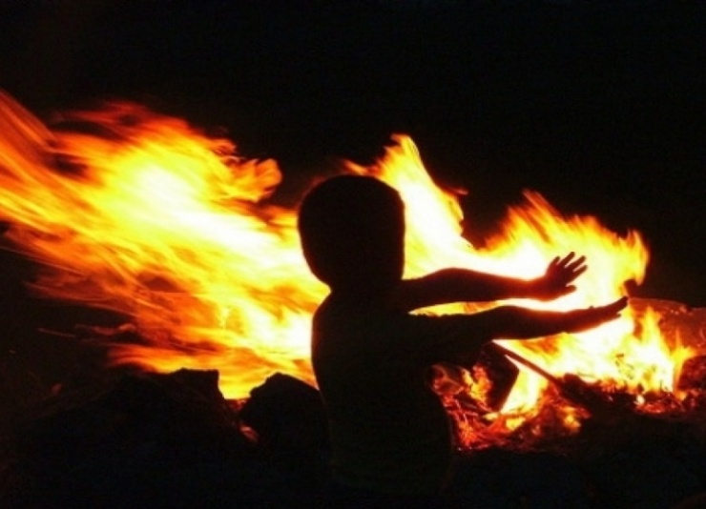
- Самые распространенные извещатели это дымовые, которые реагируют непосредственно на концентрацию продуктов горения, благодаря способности улавливать наличие продуктов горения в воздухе. После этого, прибор подает специальный тревожный сигнал. Звукового оповещателя встроенного в извещатель достаточно для того, чтобы оповестить и даже разбудить человека, находящегося в помещении.
Необходимость установки извещателей в каждом доме, квартире бесспорна. Их устанавливают по одному в каждом помещении, при высоте потолка примерно в 3,5 м. Площадь контроля одним извещателем достигает 80 м. Как правило, их устанавливают на горизонтальных поверхностях потолка. Не следует устанавливать извещатели в зонах с малым воздухообменом (в углах помещений и над дверными проемами).
Если автономные дымовые пожарные извещатели имеют функцию солидарного включения, то рекомендуется объединять их в сеть в пределах квартиры. Звукового оповещателя встроенного в извещатель достаточно для того, чтобы оповестить и даже разбудить человека (издает звук не ниже 75 дБ, обычно от 85 до 110 дБ). Если у Вас дома есть маленькие дети, то чтоб не напугать ребенка применяются извещатели с функцией «антишок», т.е. извещатели у которых звук нарастает постепенно.
По принципу действия дымовые автономные пожарные извещатели подразделяются на оптико-электронные и радиоизотопные. Оптико-электронные автономные дымовые пожарные извещатели более чувствительны к "светлым" дымам, образующимся на стадии тления древесины или хлопка, т.е. на ранней стадии возгорания. Поэтому их наиболее эффективно применять в жилых помещениях.
Радиоизотопные автономные дымовые пожарные извещатели более чувствительны к пламенному горению древесины, т.е. при значительном развитии пожара и на "темные" дымы - продукты горения нефте- и органикосодержащих материалов. Наиболее эффективно применение радиоизотопных автономных дымовых пожарных извещателей в производственных зданиях и в помещениях с электротехническим оборудованием. В жилых помещениях их применение сомнительно.
Наличие данного прибора в жилом помещении, дачном или садовом домике, позволит своевременно оповестить о возникновении пожара, тем самым обезопасить себя и своих родных.
В то же время пожарные извещатели требуют к себе определенного внимания. Поскольку техника шагает вперед семимильными шагами, то рекомендуется каждые 10 лет полностью менять извещатели на современные. Минимум раз в год требуется менять батарейки. И периодически как минимум раз в полгода снимать и продувать камеру с оптико-электронным датчиком пылесосом, чтобы избежать ложных срабатываний от осевшей пыли.
В соответствии с Постановлением Правительства Красноярского края №507-п от 30.09.2013 (в редакции Постановления Правительства Красноярского края от 11.06.2019 №307-п) работниками социальной защиты Туруханского района совместно с сотрудниками ОНД и ПР по Туруханскому району проводятся совместные рейды по местам проживания социально незащищенных семей, где проводятся проверки пожарной безопасности мест проживания данных семей а так же наличие и исправность автономных пожарных извещателей.

Начальник ОНД и ПР по Туруханскому району
УНД и ПР ГУ МЧС России по Красноярскому краю
майор внутренней службы
М.Н. Руш

